**AVISO DE REGATA**

NACIONAL ESCUELAS DE VELA

2024

# CLUB DEPORTIVO COLEGIO PUERTO VARAS

***6 – 8 de Diciembre***

# Región de Los Lagos, Chile



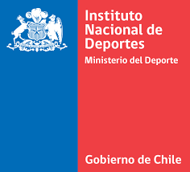

## REGLAS

* 1. Las reglas como están definidas en el Reglamento de Regatas a Vela (RRS) 2021-2024.
  2. Reglamento General de Deportes Náuticos DGTM.
  3. No aplican prescripciones de la autoridad nacional
  4. El Reglamento de cada Clase participantes y sus respectivas reglas de Clase.
  5. El Aviso de Regata (AR) y las Instrucciones de Regata (IR)

## COMUNICACIÓN

* 1. El tablero oficial de regatas será el Grupo de WhatsApp “TOA NACIONAL ESCUELAS DE VELA 2024” al cual se accederá siguiendo el siguiente link o escaneando el código QR.

https://chat.whatsapp.com/I8QamaGzk3XGuZwFRTHgaj



* 1. Excepto en una emergencia, ningún barco efectuará transmisiones de radio o de datos mientras esté en regata ni recibirá comunicaciones de radio ni de datos que no puedan recibir los otros barcos. [DP].

## PUBLICIDAD (DP, NP)

* 1. Se podrá solicitar a los barcos que muestren publicidad elegida y proporcionada por la autoridad organizadora.

## INSCRIPCIÓN Y ELEGIBILIDAD

* 1. Será una regata abierta para todos los barcos: ILCA 4, 6 & 7, Optimist y Sunfish
  2. Las inscripciones se procesarán completando el formulario en el siguiente link. https://docs.google.com/forms/d/1zOfxZYoxw7of9wjI4YuV8RaTcOHzye4dwF80we8cAUA/edity

## Y enviando el comprobante de pago al correo [info@fedevela.cl.](mailto:info@fedevela.cl) Es de suma importancia adjuntar el [comprobante de pago indicando nombre de Timonel y/o embarcación al mail info@fedevela.cl](mailto:comprobantedepagoindicandonombredeTimonely/oembarcaciónalmailinfo@fedevela.cl) o a [gtecnica@fedevela.cl.](mailto:gtecnica@fedevela.cl) De lo contrario no se dará por perfeccionada la inscripción y correrán los tiempos de las fechas límite.

* 1. Las fechas límite son las siguientes:

|  |  |
| --- | --- |
| **DÍA** | **EVENTO** |
| 29 de Noviembre | INSCRIPCIÓN TEMPRANA |
| 06 de Diciembre | INSCRIPCIÓN TARDÍA |

* 1. Cuenta Bancaria transferencia en Pesos Chilenos

|  |
| --- |
| FEDERACION CHILENA DE NAVEGACIÓN A VELA |
| RUT 70.001.200-K |
| CUENTA CORRIENTE Banco BCI 13298712 |
| MAIL [INFO@FEDEVELA.CL](mailto:INFO@FEDEVELA.CL) |

* 1. Se permite la transferencia de entradas en casos específicos, con una aprobación por escrito de la organización.
  2. Cada regatista menor de 18 años al 05 de Diciembre de 2024 deberá traer en el registro un formulario de consentimiento de padre/tutor completo. Durante la duración del campeonato, cada regatista menor de 18 años será supervisado por el adulto responsable nombrado en el formulario de consentimiento del padre/tutor.

## TARIFA

* 1. Se abonará mediante transferencia bancaria a la cuenta de FEDEVELA según la siguiente tabla:

|  |  |  |
| --- | --- | --- |
| **EVENTO** | **INSCRIPCION TEMPRANA** | **INSCRIPCION TARDÍA** |
| Todas las categorías | 15.000 CLP | 20.000 CLP |

## BOTES Y EQUIPOS (DP, NP)

* 1. Los competidores deberán traer sus propios equipos.

## PROGRAMA

|  |  |  |  |
| --- | --- | --- | --- |
| **DÍA** | **HORA** | **ACTIVIDAD** | **LUGAR** |
| 5 DE DICIEMBRE | 14:00 – 16:00  18:00 | Inscripción y Registro  Llegada de Delegaciones y alojamiento | Oficina de Regata  CPV |
| 6 DE DICIEMBRE | 08:00  10:00  13:00  19:00 | Desayuno Inscripción y Registro  Señal de Atención primera regata del día Inauguración | CPV  Oficina de Regatas  Lago Llanquihue Costanera |
| 7 DE DICIEMBRE | 08:00  11:00  17:00  19:30 | Desayuno  Señal de Atención primera regata del día Visita Reserva Ecológica  Tercer Tiempo CPV | CPV  Lago Llanquihue Keepex  CPV |
| 8 DE DICIEMBRE | 08:00  11:00  17:00 | Desayuno  Señal de Atención primera regata del día Premiación | CPV  Lago Llanquihue  Hotel Cabaña del Lago |
| 9 DE DICIEMBRE | 09:00 | Retirada de delegaciones |  |

* 1. El número de pruebas según la clase es el siguiente:

|  |  |
| --- | --- |
| **Evento** | **Regatas programadas** |
| OPTIMIST | 9 |
| ILCA 4, 6 & 7 | 9 |
| Sunfish | 9 |

* 1. El 8 de diciembre no se largarán regatas después de las 15:00.

## INSTRUCCIONES DE REGATA

9.1 Las instrucciones de regata estarán disponibles en la oficina de regatas durante el registro y en el sitio web del evento antes de la fecha de cierre de inscripción, además del grupo de WhatsApp TOA – Nacional Escuelas 2024.

## AREAS DE REGATA

10.1 Las regatas se correrán en la bahía de Puerto Varas en el Lago Llanquihue. Ver ANEXO 1

## RECORRIDO

11.1 El recorrido será definido en la Instrucciones de Regata.

## SISTEMA DE PENALIDAD

12.1 El sistema de penalidad será definido en las Instrucciones de Regata.

## VALIDEZ Y PUNTAJE

* 1. El campeonato será válido con tres (3) regatas completadas.
  2. Cuando 5 a 9 regatas se completen, el puntaje de un barco será el total de sus puntajes de serie, excluyendo su peor puntaje.

## PREMIOS

Se premiarán las siguientes categorías

## OPTIMIST

La Flota de embarcaciones Optimist se organizará en cinco categorías:

* + 1. Varones (novicios)

a.- 08 a 11 años.

b.- de 12 a 15 años

* + 1. Varones (avanzados) 13 a 15 años.
    2. Damas (novicias)

a.- 08 a 11 años.

b.- de 12 a 15 años.

* + 1. Damas (avanzadas) 13 a 15 años .
    2. Experto Deportista que ha participado en campeonatos internacionales representando al país en Optimist.

## ILCA

La Flota ILCA se organizará en División ILCA 4, 6 & 7 en las siguientes categorías:

* + 1. Varones ILCA 4 13 a 18 años
    2. Varones ILCA 6 13 a 18 años
    3. Damas ILCA 4 13 a 18 años
    4. Damas ILCA 6 13 a 18 años
    5. Universitario ILCA 6 19 – 23 Años
    6. Universitario ILCA 7 19 – 23 Años
    7. Expertos ILCA 6: Deportistas sub 23 que han participado en eventos internacionales representando al país en ILCA 6.

9. Expertos ILCA 7: Deportistas sub 23 que han participado en eventos internacionales representando al país en ILCA 7.

## SUNFISH

* + 1. Masculino
    2. Femenino
  1. Para activar las diferentes categorías se requerirá la inscripción de a lo menos tres competidores
  2. Las edades se consideran al 31 de diciembre del 2024.

## BOTES DE APOYO

* 1. Las embarcaciones de apoyo deberán estar marcadas con la bandera del país y las letras [DP]
  2. Cada barco de apoyo debe llevar una radio VHF capaz de transmitir y recibir todos los canales internacionales de barco a barco. Las personas a bordo deberán usar un dispositivo de flotación personal bien sujeto en todo momento cuando estén a flote, excepto cuando se cambien o ajusten brevemente la ropa o el equipo personal.
  3. La zona de exclusión para los botes de apoyo será informada en las Instrucciones de Regata.

## PARQUE CERRADO

Desde el día 04 a las 18:00 hasta el día domingo 08 será obligatorio tener los barcos en la sede habilitada en sector La Mona, Puerto Varas.

## RENUNCIA DE RESPONSABILDIAD

Los competidores participan en la regata bajo su propio riesgo. Véase la regla 3 del RRV, Decisión de Regatear. La autoridad organizadora no aceptará ninguna responsabilidad por daños materiales o lesiones personales o muerte sufrida en relación con antes, durante o después de la regata.

Los competidores deberán mantener sus barcos en condiciones seguras y navegables.

El establecimiento del aviso de regata y las instrucciones de regata de ninguna manera limita o reduce las responsabilidades completas e ilimitadas de los competidores siendo los únicos y enteramente responsables del manejo de sus barcos antes, durante y después del campeonato.

Un competidor deberá gozar de buena salud y ser un regatista competente capaz de navegar en aguas abiertas en todas las condiciones, incluidos los vientos fuertes.

Los incidentes por culpa de otros barcos son responsabilidad del competidor. Los competidores no están cubiertos por ningún seguro de responsabilidad proporcionado por la autoridad organizadora y deben proporcionar su propia cobertura para bienes personales y protección de responsabilidad. La autoridad organizadora recomienda que los competidores consulten con sus propias compañías de seguros para asegurarse de que están cubiertos en este evento y con respecto a la cobertura de seguro de responsabilidad personal adicional.

En la máxima medida permitida por la ley, cada competidor acuerda indemnizar al Anfitrión, los

propietarios, los afiliados, los funcionarios, los empleados, los agentes, los miembros, los voluntarios, las personas del comité y los oficiales de carrera, actuando en sus capacidades oficiales, de cualquier reclamo que surja de la responsabilidad de un competidor. actos u omisiones.

## CAMBIOS AL AVISO DE REGATA

Este aviso de regata puede estar sujeto a modificaciones las cuales serán publicadas en el sitio web de la Federación Nacional de Vela de Chile [www.fedevela.cl](http://www.fedevela.cl/) y en el grupo de WhatsApp TOA – Nacional Escuelas 2024.

1. **INFORMACIÓN ADICIONAL**

|  |  |  |  |
| --- | --- | --- | --- |
| **FEDEVELA** | LORENA MARTÍNEZ | PEDRO SALZMANN | VERÓNICA PARRA |
| [gerencia@fedevela.cl](mailto:gerencia@fedevela.cl) | [gtecnica@fedevela.cl](mailto:gtecnica@fedevela.cl) | [info@fedevela.cl](mailto:info@fedevela.cl) |
| **CLUB DEPORTIVO COLEGIO PUERTO**  **VARAS** | ALEJANDRO BACOT  [abacot@cpv.cl](mailto:abacot@cpv.cl) | | |

**ANEXO 1**

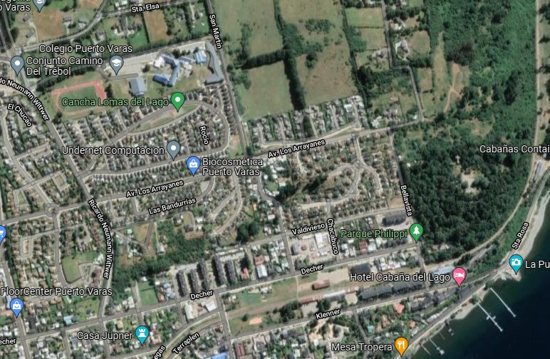

Colegio Puerto Varas

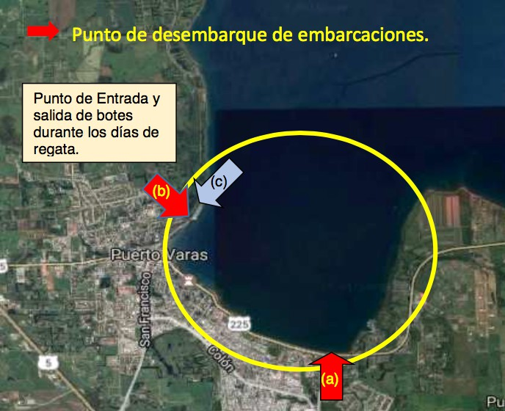

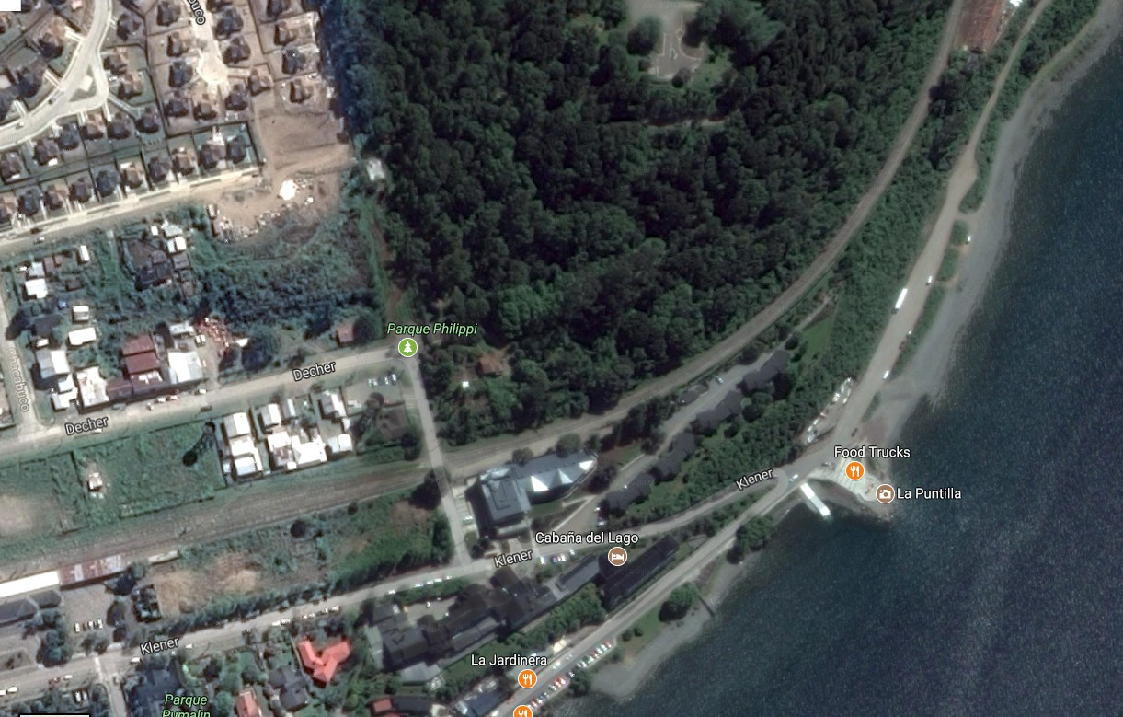

Rampa para carga máxima de 2500 Kg. (Vehículo + carro y embarcación).

Calle Decher.

Estacionamiento en ambas calzadas. Caminarás entre 300 y 400 mts.

La flecha de la línea roja indica en tráfico a pie.

Calle Klenner.

Estacionamiento en Calzada Oriente. Caminarás entre 200 y 500 mts.

La flecha de la línea roja indica en tráfico a pie.

Área de Concentración

de Actividades Náuticas

Área cerrada para estacionamiento ILCA (solo botes y dolly).

Área de estacionamiento de carros y vehículos.

Hotel